作业：
1、所有课上代码至少敲3遍。
2、看一道面试题，腾讯2014校园招聘笔试题：
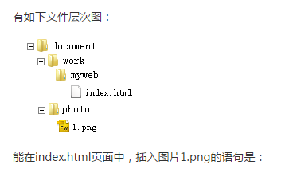
<img src=”../../photo/1.png” alt=” ”>

